# http://2.bp.blogspot.com/-VYJI45hW56s/VNcYE_x711I/AAAAAAAACAU/QYeNypJpwxI/s1600/logo_UI-Horizontal_frameyelow.png

# Proyek mikrokontroler

 **Universitas Indonesia**

**Depok, 2015**

**Group:  
  
14  
  
  
  
Team Member:  
  
Sakti S.S. Naibaho  
  
Limas Baginta  
  
Riansyah Sumajaya**

**Tujuan**

1. Membuat sistem chess timer dengan menggunakan memori pada MCU 8051.
2. Menggunakan 1 peripheral yakni Keypad huruf A dan Keypad huruf B yang mengindikasikan terdapat 2 pemain untuk menjalankan program.

**Cara Kerja**

1. Pada awalnya, proyek ini bekerja dengan mengatur memori address menggunakan keypad virtual HW agar seperti chess clock/chess timer.Proyek ini melakukan setting awal selama 5 yang akan dilakukan countdown.

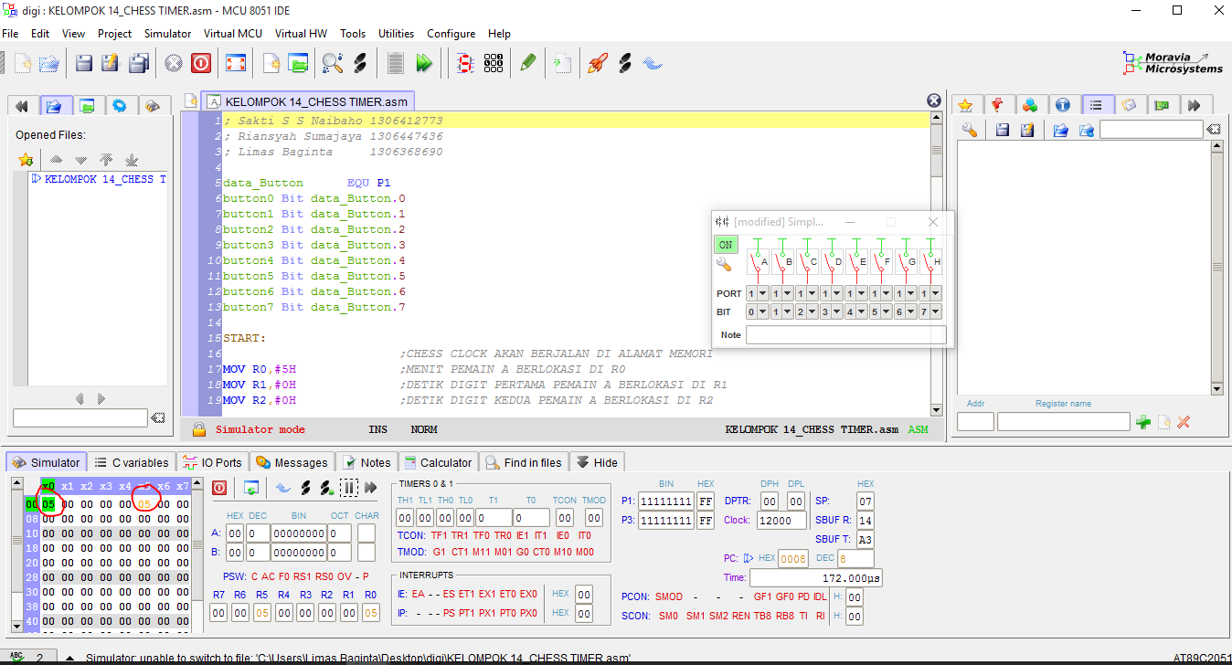

1. Saat ditekan keypad huruf A maka waktu pada address memori pemain pertama akan bergerak mundur seperti pada gambar dibawah

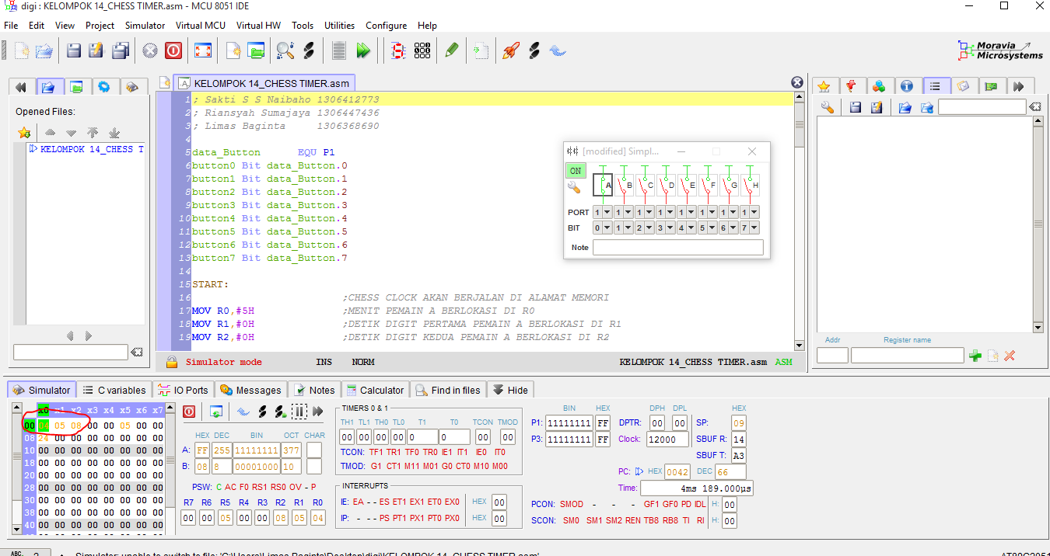

1. Lalu bila ditekan keypad huruf B maka waktu pada address memori pemain kedua akan bergerak mundur seperti pada gambar dibawah

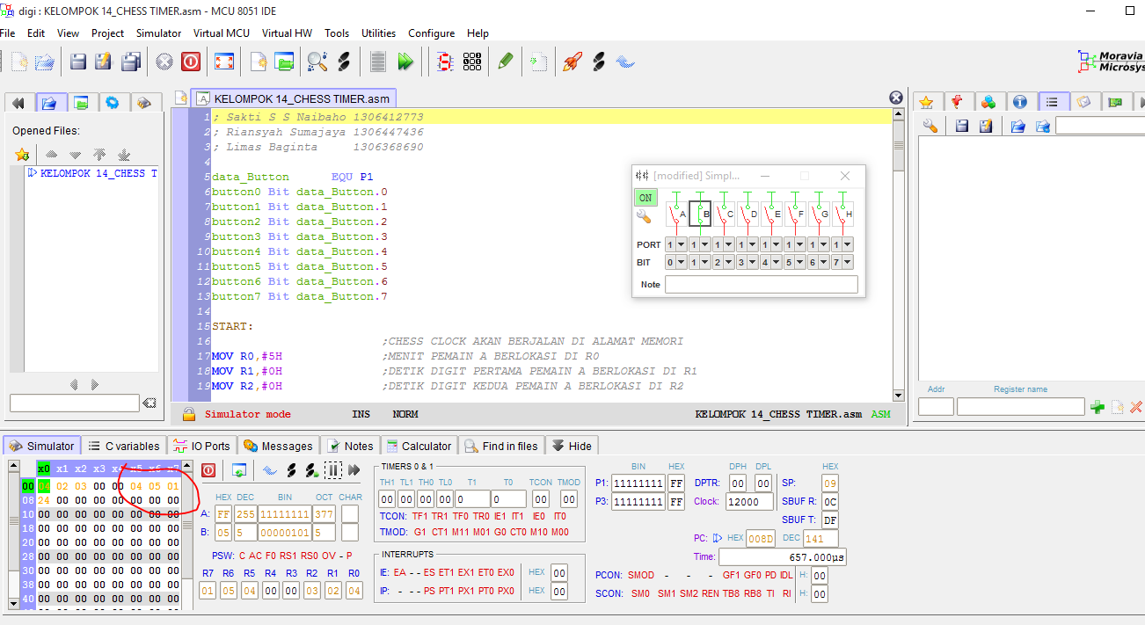

1. Apabila ingin menyudahi chess timer dapat menggunakan tombol Reset

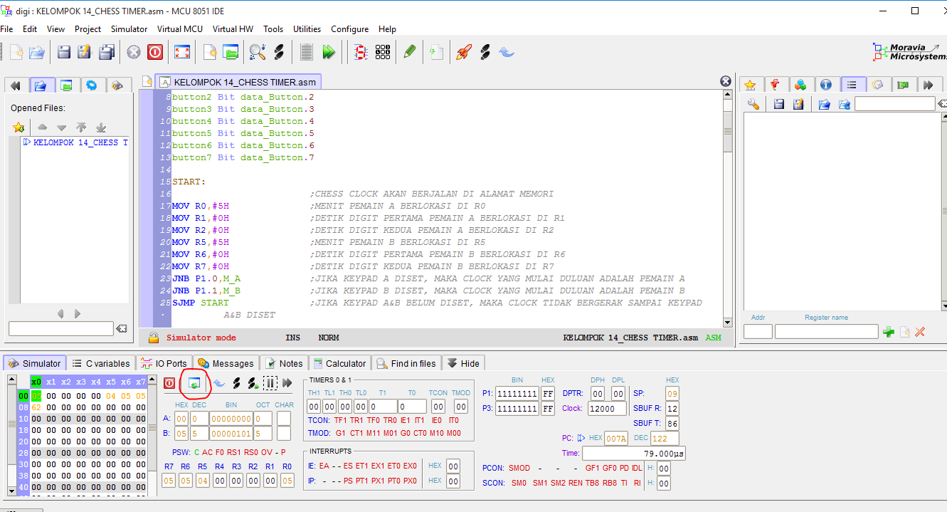

**Fitur**

1. Program berhasil berjalan menggunakan MCU8051



1. Menggunakan 1 peripheral yakni Keypad

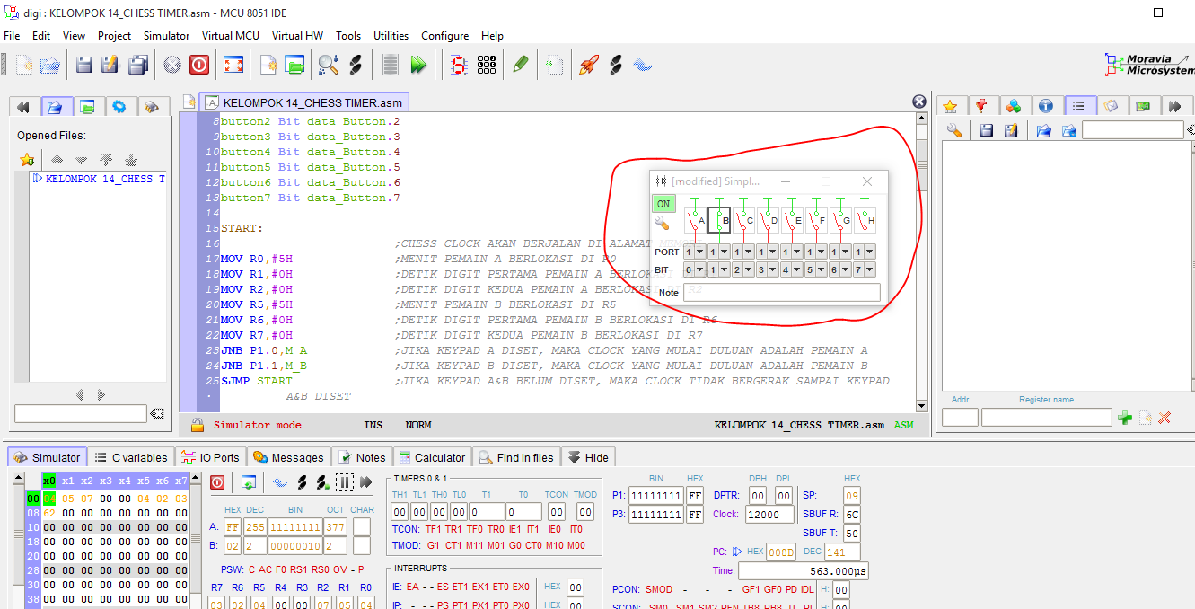

1. Menggunakan 1 fitur yakni timer

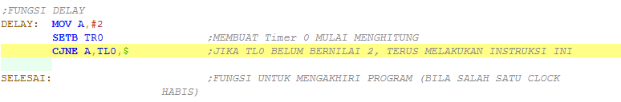

1. Menggunakan Komputasi Numerik yakni Increment dan Decrement

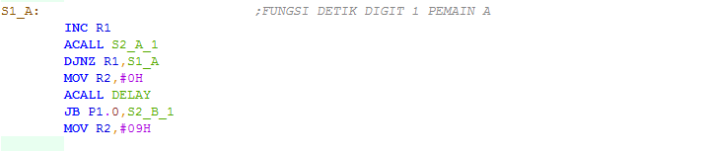

1. Menggunakan algoritma



**Source Code**

; Sakti S S Naibaho 1306412773

; Riansyah Sumajaya 1306447436

; Limas Baginta 1306368690

data_Button EQU P1

button0 Bit data_Button.0

button1 Bit data_Button.1

button2 Bit data_Button.2

button3 Bit data_Button.3

button4 Bit data_Button.4

button5 Bit data_Button.5

button6 Bit data_Button.6

button7 Bit data_Button.7

START:

;CHESS CLOCK AKAN BERJALAN DI ALAMAT MEMORI

MOV R0,#5H ;MENIT PEMAIN A BERLOKASI DI R0

MOV R1,#0H ;DETIK DIGIT PERTAMA PEMAIN A BERLOKASI DI R1

MOV R2,#0H ;DETIK DIGIT KEDUA PEMAIN A BERLOKASI DI R2

MOV R5,#5H ;MENIT PEMAIN B BERLOKASI DI R5

MOV R6,#0H ;DETIK DIGIT PERTAMA PEMAIN B BERLOKASI DI R6

MOV R7,#0H ;DETIK DIGIT KEDUA PEMAIN B BERLOKASI DI R7

JNB P1.0,M_A ;JIKA KEYPAD A DISET, MAKA CLOCK YANG MULAI DULUAN ADALAH PEMAIN A

JNB P1.1,M_B ;JIKA KEYPAD B DISET, MAKA CLOCK YANG MULAI DULUAN ADALAH PEMAIN B

SJMP START ;JIKA KEYPAD A&B BELUM DISET, MAKA CLOCK TIDAK BERGERAK SAMPAI KEYPAD A&B DISET

;COMMAND PEMAIN A

M_A: ;FUNGSI MENIT PEMAIN A

MOV R1,#0FFH

SJMP S1_A

S1_A_0:

INC R0 ;FUNGSI BILA DETIK DIGIT 1 A BERNILAI 0

DJNZ R0,M_A

MOV R1,#0FFH

SJMP S1_A

SJMP SELESAI

S1_A: ;FUNGSI DETIK DIGIT 1 PEMAIN A

INC R1

ACALL S2_A_1

DJNZ R1,S1_A

MOV R2,#0H

ACALL DELAY

JB P1.0,S2_B_1

MOV R2,#09H

S2_A_0: ;FUNGSI BILA DETIK DIGIT 2 A BERNILAI 0

ACALL DELAY

JB P1.0,S2_B_1

DJNZ R2,S2_A_0

SJMP S1_A_0

S2_A_1: ;FUNGSI DETIK DIGIT 2 PEMAIN A TAHAP I(PEMINJAMAN S1 KE S2)

MOV A,#0H

MOV B,R2

CJNE A,B,S2_A_2

MOV R2,#9H

DEC R1

S2_A_2: ;FUNGSI DETIK DIGIT 2 PEMAIN A TAHAP II(PEMINJAMAN M KE S2)

MOV A,#0FFH

MOV B,R1

CJNE A,B,S2_A_3

MOV R1,#5H

DEC R0

S2_A_3: ;FUNGSI DETIK DIGIT 2 PEMAIN A TAHAP III(PENCETAKAN NILAI S2)

JB P1.0,S2_B_1

DJNZ R2,S2_A_1

RET

;COMMAND PEMAIN B

M_B: ;FUNGSI MENIT PEMAIN B

MOV R6,#0FFH

SJMP S1_B

S1_B_0: ;FUNGSI BILA DETIK DIGIT 1 B BERNILAI 0

INC R5

DJNZ R5,M_B

MOV R6,#0FFH

SJMP S1_B

SJMP SELESAI

S1_B: ;FUNGSI DETIK DIGIT 1 PEMAIN B

INC R6

ACALL S2_B_1

DJNZ R6,S1_B

MOV R7,#0H

ACALL DELAY

JB P1.1,S2_B_1

MOV R7,#09H

S2_B_0: ;FUNGSI BILA DETIK DIGIT 2 B BERNILAI 0

ACALL DELAY

JB P1.1,S2_A_1

DJNZ R7,S2_B_0

SJMP S1_B_0

S2_B_1: ;FUNGSI DETIK DIGIT 2 PEMAIN B TAHAP I(PEMINJAMAN S1 KE S2)

MOV A,#0H

MOV B,R7

CJNE A,B,S2_B_2

MOV R7,#9H

DEC R6

S2_B_2: ;FUNGSI DETIK DIGIT 2 PEMAIN A TAHAP II(PEMINJAMAN M KE S2)

MOV A,#0FFH

MOV B,R6

CJNE A,B,S2_B_3

MOV R6,#5H

DEC R5

S2_B_3: ;FUNGSI DETIK DIGIT 2 PEMAIN A TAHAP III(PENCETAKAN NILAI S2)

JB P1.1,S2_A_1

DJNZ R7,S2_B_1

RET

;FUNGSI DELAY

DELAY: MOV A,#2

SETB TR0 ;MEMBUAT Timer 0 MULAI MENGHITUNG

CJNE A,TL0,$ ;JIKA TL0 BELUM BERNILAI 2, TERUS MELAKUKAN INSTRUKSI INI

SELESAI: ;FUNGSI UNTUK MENGAKHIRI PROGRAM (BILA SALAH SATU CLOCK HABIS)